МИНИСТЕРСТВО ОБРАЗОВАНИЯ И НАУКИ РОССИЙСКОЙ ФЕДЕРАЦИИ

федеральное государственное бюджетное образовательное учреждение

высшего образования

«Сибирский государственный университет науки и техники  
имени академика М.Ф. Решетнева»

Инженерно-экономический институт

Кафедра информационных экономических систем

**Лабораторная работа**

**по дисциплине «Проектирование информационных систем»**

Выполнил студент группы БПЦ21-01

Ковальчук К.А.

Руководитель:

Килочицкая Т.С.

Красноярск 2024г.

**Формализация материалов обследования**

(этап «Сбора материалов обследования», предпроектная стадия)

1. **По объекту в целом:**
   1. **Общие параметры экономической системы**:

|  |  |  |
| --- | --- | --- |
| № | Показатель | Значение показателя |
| 1 | Наименование объекта | ГОСТИНИЦА |
| 2 | Принадлежность* | ООО |
| 3 | Тип объекта** | Гостиничный тип, предоставление услуг проживания, 24ч рабочий день. |

* например, принадлежность предприятия министерству, объединению, корпорации и т.п

** например, тип предприятия, вид производства, режимы работы

Виды и номенклатуру продукции или услуг

|  |  |  |
| --- | --- | --- |
| № | Показатель | Значение показателя |
| 1 | Проживание | Услуга |
| 2 | Питание-Завтрак | Услуга |
| 3 | Уборка | Услуга |

Виды и количество оборудования/материальных ресурсов

|  |  |  |
| --- | --- | --- |
| № | Вид оборудования/ материальных ресурсов | Количество |
| 1 | Кровать | 20 |
| 2 | Тумбочка | 50 |
| 3 | Мини-холодильник | 20 |
| 4 | Телевизор | 20 |
| 5 | Зеркало | 20 |
| 6 | Ванна | 20 |
| 7 | Туалет | 20 |
| 8 | Двери | 50 |

Категория и численность персонала

|  |  |  |
| --- | --- | --- |
| № | Категория персонала | Численность |
| 1 | Руководитель | 1 |
| 2 | Менеджер | 1 |
| 3 | Бухгалтер | 1 |
| 4 | Администратор | 4 |
| 5 | Уборщица | 6 |
| 6 | Охранник | 6 |
| 7 | Повар | 5 |
| 8 | Официант | 4 |
| 9 | Консьерж | 2 |
| 10 | Менеджер по связям с общественностью | 1 |

* 1. **Описание организационной структуры**: должно вклю­чать состав и взаимосвязь подразделений и лиц, реализующих функции и задачи управления.

Руководитель

Отдел снабжения

Отдел по работе с клиентами

Технологический отдел

Бухгалтерский отдел

Главный бухгалтер

Директор отдела по работе с клиентами

Инженер - технолог

Руководитель отдела снабжения

* 1. **Матричная функциональная модель.** Описание функциональной структуры отображает распределение функций, хозяйственных процессов и процедур управления меж­ду составляющими организационной структуры и пред­полагает проведение классификации процедур, связанных с об­работкой данных, коммуникацией между сотрудниками или при­нятием управленческих решений.

|  |  |  |  |  |  |  |
| --- | --- | --- | --- | --- | --- | --- |
| **Структурная единица\*\*\*** | **Отдел жалоб клиентов** | | **Менеджер** | **Директор** | **Администратор** | **Сотрудники** |
| **функция** |
| **Процедура обработки данных** | | | | | | |
| **Принятие жалоб** | | **+** | **+** | **+** | **+** |  |
| **Отчет о жалобах** | | **+** |  |  |  |  |
| **Решение жалоб** | | **+** | **+** | **+** | **+** | **+** |
| **Принятие решений из жалоб** | | **+** |  | **+** |  |  |

**Описание функций управления**:

|  |  |  |  |  |
| --- | --- | --- | --- | --- |
| № | Показатель | | Значение показателя | |
| 1 | Наименование функции | | Принятие жалоб | |
| 2 | Экономическая сущность задачи | | Заполнение табеля жалоб | |
| 3 | Состав процедур | |  | |
| 4 | Процедура | код | Код  предыдущей | Код последующей |
| 5 | Заполнить анкету | 1.1 |  | 1.2 |
| 6 | Подписание анкеты | 1.2 | 1.1 | 1.3 |
| 8 | Оформление личных данных | 1.3 | 1.2 |  |

**Описание функций управления**:

|  |  |  |  |  |
| --- | --- | --- | --- | --- |
| № | Показатель | | Значение показателя | |
| 1 | Наименование функции | | Отчёт жалобах | |
| 2 | Экономическая сущность задачи | | Учет жалоб | |
| 3 | Состав процедур | |  | |
| 4 | Процедура | код | Код  предыдущей | Код последующей |
| 5 | Информация о жалобах и датах проживания | 2.1 |  | 2.2 |
| 6 | Проверить правильность заполнения табеля и соответствие данных первичным документам | 2.2 | 2.1 | 2.3 |
| 7 | Подписать табель ответственным лицом и передать его в отдел жалоб для решения данной проблемы | 2.3 | 2.2 | 2.4 |
| 8 | Хранить табель в течение установленного срока. | 2.4 | 2.3 |  |
|  |  |  |  |  |
|  |  |  |  |  |
|  |  |  |  |  |
|  |  |  |  |  |

**Описание функций управления**:

|  |  |  |  |  |
| --- | --- | --- | --- | --- |
| № | Показатель | | Значение показателя | |
| 1 | Наименование функции | | Решение жалоб | |
| 2 | Экономическая сущность задачи | | Оформление плана решения жалоб | |
| 3 | Состав процедур | |  | |
| 4 | Процедура | код | Код  предыдущей | Код последующей |
| 5 | Уведомление клиента о жалобе | 2.5 | 2.4 | 2.6 |

|  |  |  |  |  |
| --- | --- | --- | --- | --- |
| 6 | Оформление документа о предоставлении жалобы | 2.6 | 2.5 | 2.7 |
| 7 | Внесение сведений о жалобе в анкету | 2.7 | 2.6 | 2.8 |
| 8 | Внесение сведений о жалобе в табель учёта жалоб | 2.8 | 2.7 | 2.9 |

**Описание функций управления**:

|  |  |  |  |  |
| --- | --- | --- | --- | --- |
| № | Показатель | | Значение показателя | |
| 1 | Наименование функции | | Принятие решений из жалоб | |
| 2 | Экономическая сущность задачи | | Отчетные действия для решения жалоб | |
| 3 | Состав процедур | |  | |
| 4 | Процедура | код | Код  предыдущей | Код последующей |
| 5 | Получение жалобы от клиента | 2.9 | 2.8 | 3.0 |
| 6 | Внесение сведений о жалобе в табель жалоб | 3.0 | 2.9 | 3.1 |
| 7 | Передача жалобы в отдел жалоб. | 3.1 | 3.0 | 3.2 |
| 8 | Хранение решения жалоб | 3.2 | 3.1 |  |

**2. В разрезе подразделении:**

**Описание информационных потоков**

|  |  |  |
| --- | --- | --- |
|  | **Структурная единица:** | **Менеджер по работе с претензиями** |
| **1** | **Входной документ:** | **Претензия от гостя;** |
| 1.1 | количество их экземпляров, шт | 1 шт |
| 1.2 | объемные данные, (листы, кб.) | 10 листов, 500 кб |
| 1.3 | Рабочий файл, где используются эти доку­менты, наименование: | БД "Претензии", используется для регистрации и обработки претензий. |
| 1.3.1 | время создания | 1 день. |
| 1.3.2 | время использования | 1 месяц. |
| 1.3.3 | перечень полей файлов | 1. ФИО гостя 2. Дата заезда 3. Номер комнаты 4. Суть претензии 5. Контактные данные гостя 6. Приложенные файлы (фото, видео) |
| 1.3.4 | выходные доку­менты, получаемые на основе информации файлов | 1. Ответ на претензию гостю 2. Служебная записка для руководства 3. Акт о порче имущества (в случае необходимости) |
| **2** | **Входной документ:** | **Ответ от руководства** |
| 2.1 | количество их экземпляров, шт | 1 шт |
| 2.2 | объемные данные, (листы, кб.) | 5 листов, 250 кб |
| 2.3 | Рабочий файл, где используются эти доку­менты, наименование: | БД "Претензии", используется для регистрации и обработки претензий. |
| 2.3.1 | время создания | 1день. |
| 2.3.2 | время использования | 1 месяц. |
| 2.3.3 | перечень полей файлов | 1. Решение по претензии 2. Сроки выполнения решения 3. Ответственное лицо |
| 2.3.4 | выходные доку­менты, получаемые на основе информации файлов | 1. Ответ на претензию гостю 2. Служебная записка для исполнителей |

**Описание информационных потоков**

|  |  |  |
| --- | --- | --- |
|  | **Структурная единица:** | **Аналитик претензионного отдела** |
| **1** | **Входной документ:** | **Претензия от гостя** |
| 1.1 | количество их экземпляров, шт | 1 шт |
| 1.2 | объемные данные, (листы, кб.) | 10 листов, 500 кб |
| 1.3 | Рабочий файл, где используются эти доку­менты, наименование: | "Претензии", используется для регистрации и обработки претензий. |
| 1.3.1 | время создания | 1 день |
| 1.3.2 | время использования | 1 месяц |
| 1.3.3 | перечень полей файлов | 1. ФИО гостя 2. Дата заезда 3. Номер комнаты 4. Суть претензии 5. Контактные данные гостя 6. Приложенные файлы (фото, видео) |
| 1.3.4 | выходные доку­менты, получаемые на основе информации файлов | 1. Отчет о категориях претензий 2. Отчет о причинах претензий 3. Рекомендации по улучшению качества обслуживания |
| **2** | **Входной документ:** | **Ответ на претензию** |
| 2.1 | количество их экземпляров, шт. | 1 шт |
| 2.2 | объемные данные, (листы, кб.) | 5 листов, 250 кб |
| 2.3 | Рабочий файл, где используются эти доку­менты, наименование: | БД "Претензии", используется для регистрации и обработки претензий. |
| 2.3.1 | время создания | 1 день |
| 2.3.2 | время использования | 1 месяяц |
| 2.3.3 | перечень полей файлов | 1. Решение по претензии 2. Сроки выполнения решения 3. Ответственное лицо |
| 2.3.4 | выходные доку­менты, получаемые на основе информации файлов | Отчет о результатах рассмотрения претензий. |

**Описание информационных потоков**

|  |  |  |
| --- | --- | --- |
|  | **Структурная единица:** | **Юрист** |
| **1** | **Входной документ:** | **Претензия от гостя** |
| 1.1 | количество их экземпляров, шт | 1 шт |
| 1.2 | объемные данные, (листы, кб.) | 10 листов, 500 кб |
| 1.3 | Рабочий файл, где используются эти доку­менты, наименование: | БД "Претензии", используется для регистрации и обработки претензий. |
| 1.3.1 | время создания | 1 день |
| 1.3.2 | время использования | 1 месяц |
| 1.3.3 | перечень полей файлов | 1. ФИО гостя 2. Дата заезда 3. Номер комнаты 4. Суть претензии 5. Контактные данные гостя   Приложенные файлы (фото, видео) |
| 1.3.4 | выходные доку­менты, получаемые на основе информации файлов | 1. Правовая оценка претензии 2. Рекомендации по урегулированию претензии 3. Досудебное урегулирование споров. |
| **2** | **Входной документ:** | **Ответ от руководства** |
| 2.1 | количество их экземпляров, шт. | 1 шт |
| 2.2 | объемные данные, (листы, кб.) | 5 листов, 250 кб |
| 2.3 | Рабочий файл, где используются эти доку­менты, наименование: | БД "Претензии", используется для регистрации и обработки претензий. |
| 2.3.1 | время создания | 1 день |
| 2.3.2 | время использования | 1 месяц |
| 2.3.3 | перечень полей файлов | 1. Решение по претензии 2. Сроки выполнения решения 3. Ответственное лицо |
| 2.3.4 | выходные доку­менты, получаемые на основе информации файлов | 1. Исковое заявление в суд 2. Ответ на исковое заявление 3. Досудебное урегулирование споров |

**Описание информационных потоков**

|  |  |  |
| --- | --- | --- |
|  | **Структурная единица:** | **Специалист по работе с клиентами** |
| **1** | **Входной документ:** | **Претензия от гостя;** |
| 1.1 | количество их экземпляров, шт | 1 шт |
| 1.2 | объемные данные, (листы, кб.) | 10 листов, 500 кб |
| 1.3 | Рабочий файл, где используются эти доку­менты, наименование: | БД "Претензии", используется для регистрации и обработки претензий. |
| 1.3.1 | время создания | 1 день. |
| 1.3.2 | время использования | 1 месяц. |
| 1.3.3 | перечень полей файлов | 1. ФИО гостя 2. Дата заезда 3. Номер комнаты 4. Суть претензии 5. Контактные данные гостя 6. Приложенные файлы (фото, видео) |
| 1.3.4 | выходные доку­менты, получаемые на основе информации файлов | 1. Телефонный звонок гостю 2. Письменное извинение гостю 3. Компенсация гостю (скидка, бонусы) |
| **2** | **Входной документ:** | **Ответ от руководства** |
| 2.1 | количество их экземпляров, шт | 1 шт |
| 2.2 | объемные данные, (листы, кб.) | 5 листов, 250 кб |
| 2.3 | Рабочий файл, где используются эти доку­менты, наименование: | БД "Претензии", используется для регистрации и обработки претензий. |
| 2.3.1 | время создания | 1день. |
| 2.3.2 | время использования | 1 месяц. |
| 2.3.3 | перечень полей файлов | 1. Решение по претензии 2. Сроки выполнения решения 3. Ответственное лицо |
| 2.3.4 | выходные доку­менты, получаемые на основе информации файлов | 1. Контроль за выполнением решения по претензии 2. Отчет о результатах работы с клиентами |

**Потоки информации**

|  |  |  |
| --- | --- | --- |
| **№** | **Показатель:** | **Значение** |
| 1 | Наименование документа | Ответ от руководства |
| 2 | Подразделение | Отдел жалоб |
| 3 | Назначение | Соглашение между отделом жалоб и руководством |
| 4 | Тип документа | Результатный |
| 5 | Периодичность создания или время использования | При появлении жалобы |
|  | Структура документа: |  |
| № | Реквизит/показатель | Тип |
|  | Общие реквизиты |  |
| 1 | Наименование документа | Строка |
| 2 | Дата | Дата |
| 3 | Номер документа | Число |
| 4 | Название организации | Справочник «Жалоба клиента».Название |
| 5 | ИНН организации | Справочник «Жалоба клиента». |
| 6 | Ф.И.О. клиента | Справочник «Жалоба клиента».Наименование |
| 7 | Ответственный за договор | Справочник «Отдел кадров». Фамилия |
| 8 | Дата | Число |

**Блок схема формирования документа «Ответ от руководства».**

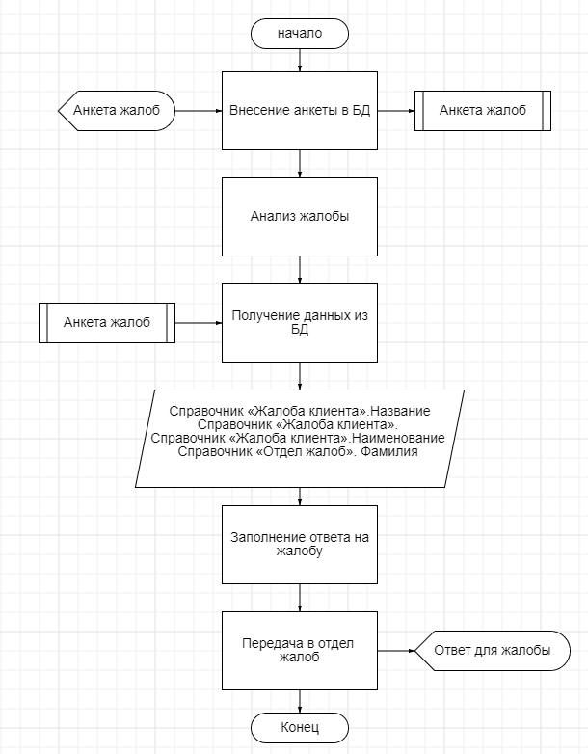

**Потоки информации**

|  |  |  |
| --- | --- | --- |
| **№** | **Показатель:** | **Значение** |
| 1 | Наименование документа | Ответ на претензию |
| 2 | Подразделение | Отдел жалоб |
| 3 | Назначение | Предназначено для ответа на жалобы |
| 4 | Тип документа | Результатный |
| 5 | Периодичность создания или время использования | Каждый рабочий день |
|  | Структура документа: |  |
| № | Реквизит/показатель | Тип |
|  | Общие реквизиты |  |
| 1 | Наименование докумета | Строка |
| 2 | Дата | Дата |
| 3 | Номер | Число |
| 4 | Организация | Булево |
| 5 | Вид табеля | Строка |
| 6 | ИНН организации | Справочник «Ответы жалоб». ИНН |
| 7 | Сотрудник | Справочник «Ответы жалоб». Название |
| 8 | Должность сотрудника | Справочник «Ответы жалоб». Наименование |
| 9 | Месяц | Дата |
| 10 | Число | Дата |
| 11 | Часы | Число |
| 12 | Ответственный за заполнение документа | Справочник «Ответы жалоб». Фамилия |
| 13 | Отметка отделу жалоб об ответа на притензию | Булево |
| 17 | Подписи | Булево |

**Блок схема формирования документа «Ответ клиенту».**

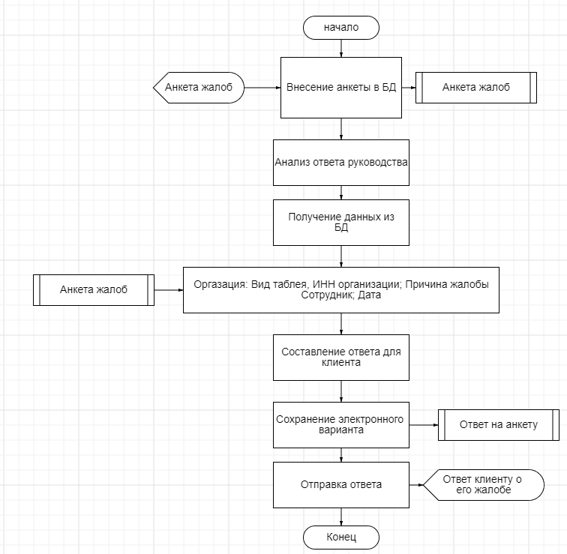

**Потоки информации**

|  |  |  |
| --- | --- | --- |
| **№** | **Показатель:** | **Значение** |
| 1 | Наименование документа | Принятие жалобы |
| 2 | Подразделение | Отдел жалоб |
| 3 | Назначение | Предназначено для принятия жалоб на рассмотрение |
| 4 | Тип документа | Результатный |
| 5 | Периодичность создания или время использования | Каждый рабочий день |
|  | Структура документа: |  |
| № | Реквизит/показатель | Тип |
|  | Общие реквизиты |  |
| 1 | Наименование докумета | Строка |
| 2 | Дата | Дата |
| 3 | Номер | Число |
| 4 | Организация | Булево |
| 5 | Вид табеля | Строка |
| 6 | ИНН организации | Справочник «Принятие жалоб». ИНН |
| 7 | Сотрудник | Справочник «Принятие жалоб». Название |
| 8 | Должность сотрудника | Справочник «Принятие жалоб». Наименование |
| 9 | Месяц | Дата |
| 10 | Число | Дата |
| 11 | Часы | Число |
| 12 | Ответственный за заполнение документа | Справочник «Принятие жалоб». Фамилия |
| 17 | Подписи | Булево |

**Блок схема формирования документа «Принятие жалобы».**

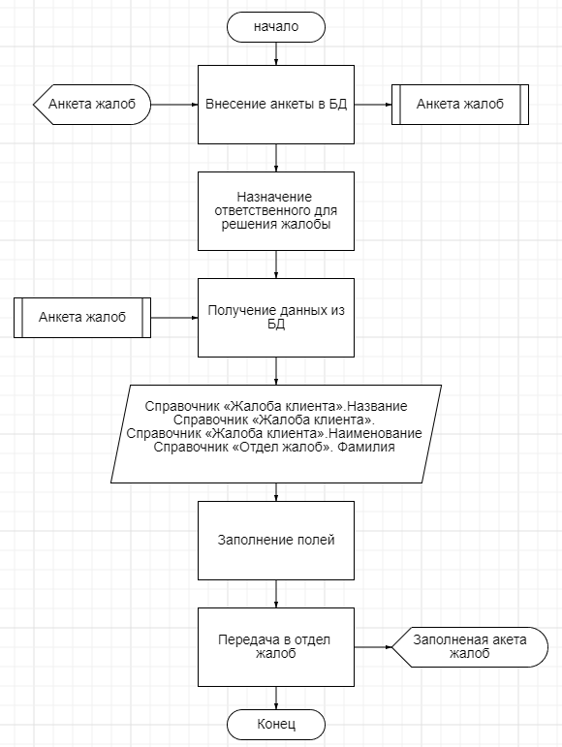**Потоки информации**

|  |  |  |
| --- | --- | --- |
| **№** | **Показатель:** | **Значение** |
| 1 | Наименование документа | Решение жалобы |
| 2 | Подразделение | Отдел жалоб |
| 3 | Назначение | Решение жалоб |
| 4 | Тип документа | Результатный |
| 5 | Периодичность создания или время использования | При ответе руководства |
|  | Структура документа: |  |
| № | Реквизит/показатель | Тип |
|  | Общие реквизиты |  |
| 1 | Наименование документа | Строка |
| 2 | Дата | Дата |
| 3 | Номер документа | Число |
| 4 | Название жалобы | Справочник «Анкета жалобы».Название |
| 5 | ИНН организации | Справочник «Анкета жалобы». |
| 6 | Ф.И.О. Клиента | Справочник «Анкета жалобы».Наименование |
| 7 | Ответственный за анкету | Справочник «Отдел жалоб». Фамилия |
| 8 | Дата | Число |

**Блок схема формирования документа «Решение жалобы».**

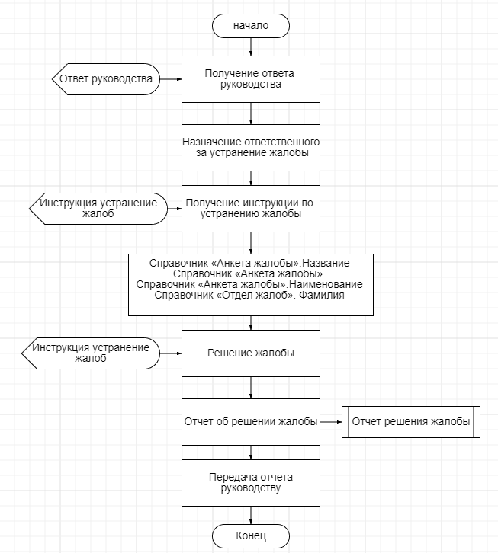

**Проект**

**Мероприятия: Наименование, тип мероприятия (отчет, совещание)**

**Ramus.**

Основываясь на предыдущей работе по предприятию ООО «ГОСТИНИЦА», которое предоставляет услуги проживания, производится моделирование бизнес-процессов.

Для начала создается контекстная диаграмма. В ней записывается основная деятельность рассматриваемого предприятия. Запись производится в функциональный блок А0.

Затем заполняются четыре стрелки следующих типов:

1) Стрелка входящая снизу – Механизм;

2) Стрелка входящая слева – Вход;

3) Стрелка входящая сверху - Управляющее воздействие;

4) Стрелка выходящая справа - Выход (Рис. 1).

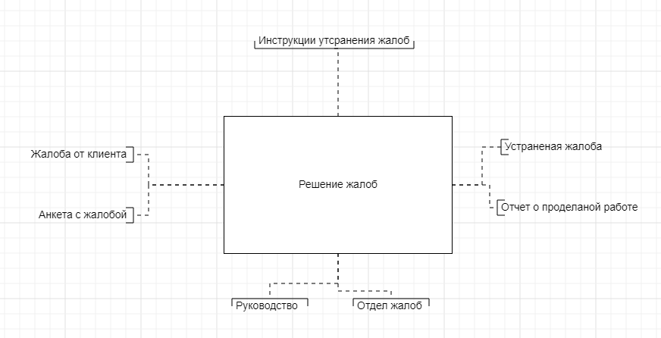

Рисунок 1 - Создание контекстной диаграммы IDEF0, A0

Далее совместно в группе выполняется декомпозиция, и указываются основные процедуры обработки данных, производимые на предприятии, в данном случае это: получение жалобы, обработка, решение и ответ на жалобу (Рис. 2).

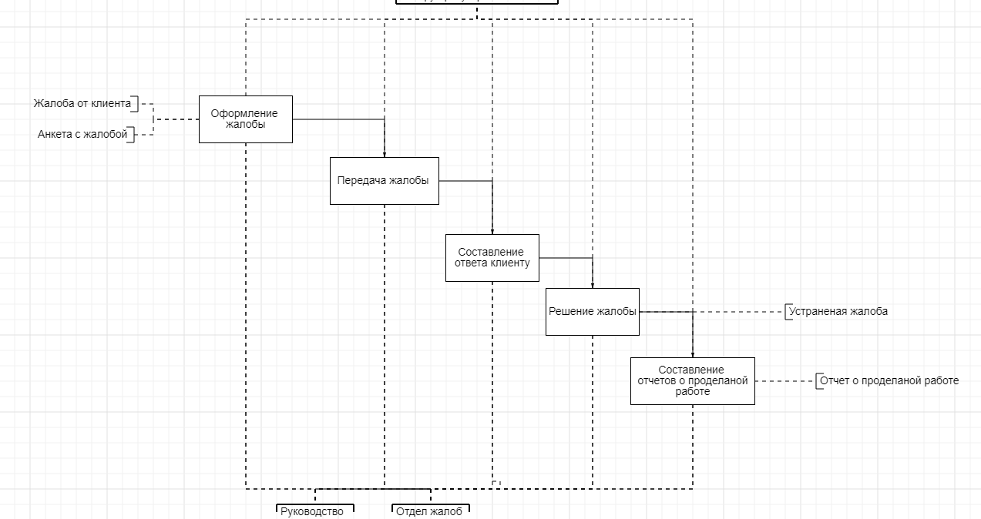

Рисунок 2 - Диаграмма декомпозиции.

После этого, исходя из выбрано сферы деятельности в организации, производится дальнейшая декомпозиция выше описанных процедур. В моём случае рассматривается деятельность руководителя и отдела жалоб. Они участвуют в четырех сферах деятельности кроме поступление жалоб так как этим занимается администратор, так что создается еще пять диаграмм декомпозиции. (Рис. 3-7).

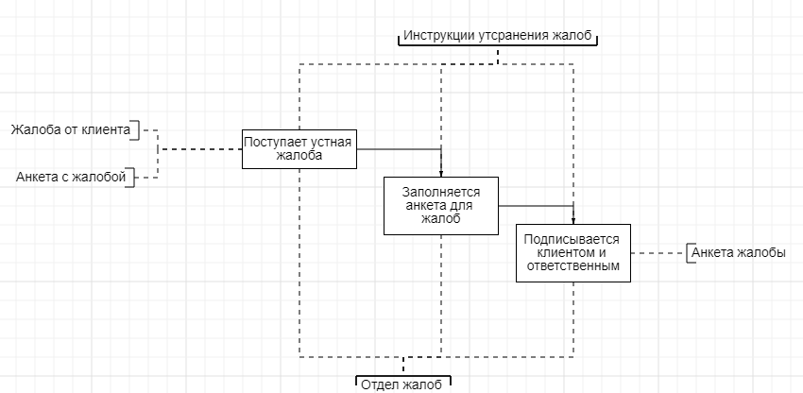

Рисунок 3 - Декомпозиция процесса оформления жалобы.

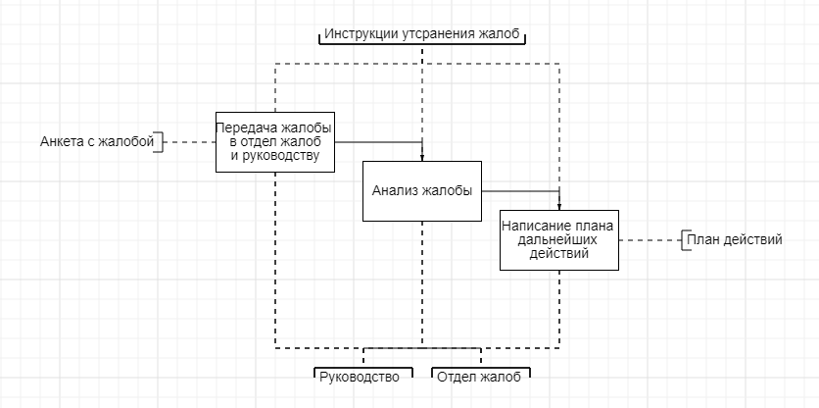

Рисунок 4 - Декомпозиция процесса передача жалобы.

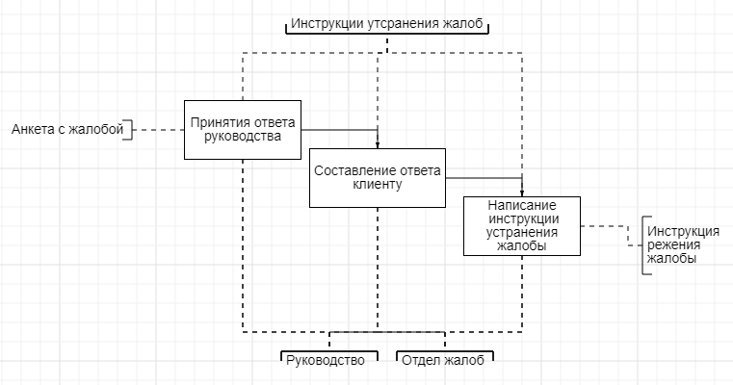

Рисунок 5 - Декомпозиция процесса составление ответа клиенту.

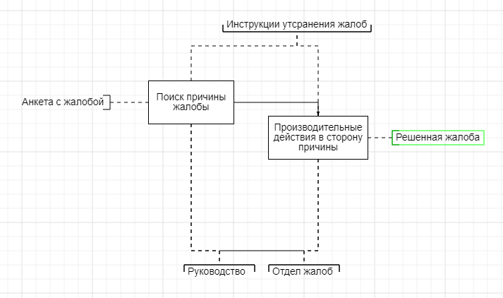

Рисунок 6 - Декомпозиция процесса решение жалобы.

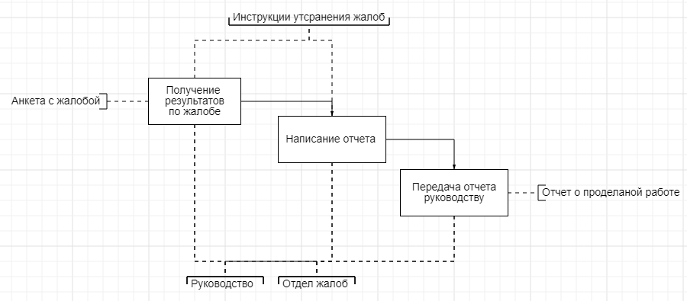

Рисунок 7 - Декомпозиция процесса составление отчетов о проделанной работе.

После этого создается DFD диаграммы. DFD — общепринятое сокращение от англ. data flow diagrams — диаграммы потоков данных. Так называется методология графического структурного анализа, описывающая внешние по отношению к системе источники и адресаты данных, логические функции, потоки данных и хранилища данных, к которым осуществляется доступ.

Для начала, заполняются классификаторы, включающие в себя справочники и документы. Далее атрибуты заполняются и присваиваются классификаторам (Рис. 6).